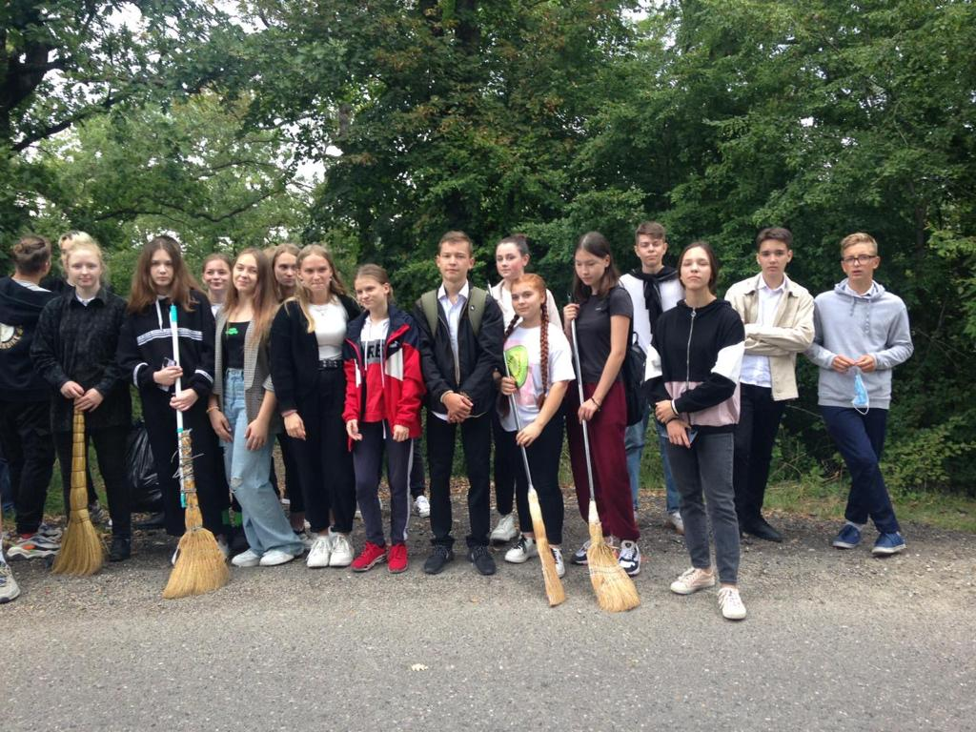
Отчет о деятельности волонтеров ЗОЖ за I четверть 2021-2022 учебного года
Участвовали в субботнике на территории с. Абрау – Дюрсо (сентябрь 2021 г.) Приняли участие не только волонтеры ЗОЖ, но и учащиеся 10х классов нашей школы.

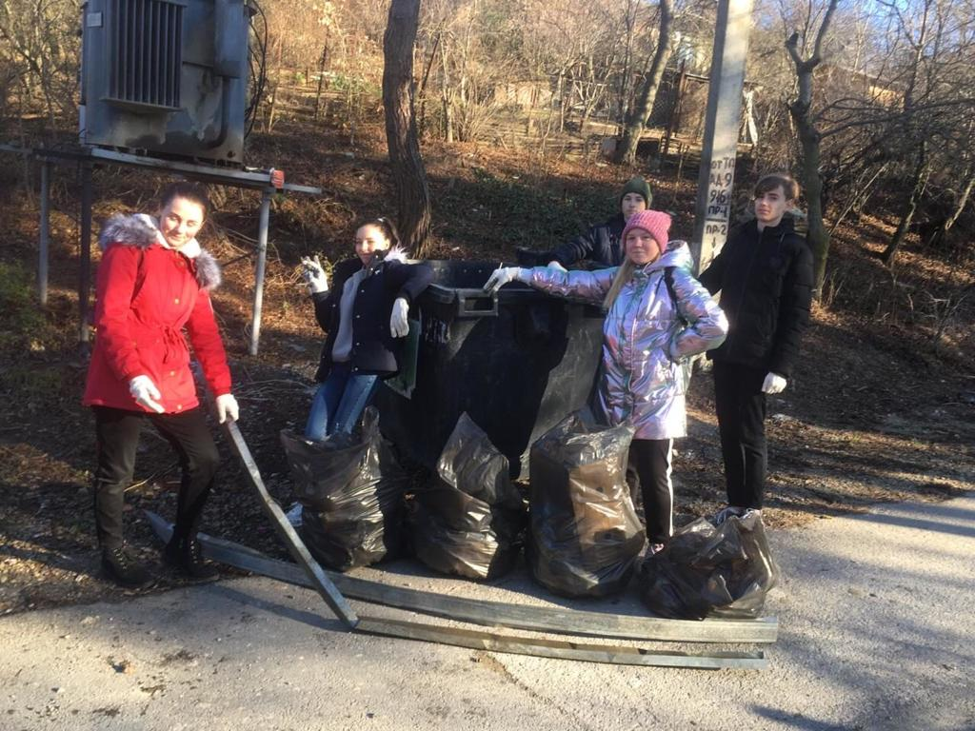
15.11.2021 г. убирали территорию вблизи школы по ул. Островского и ул. Промышленной.
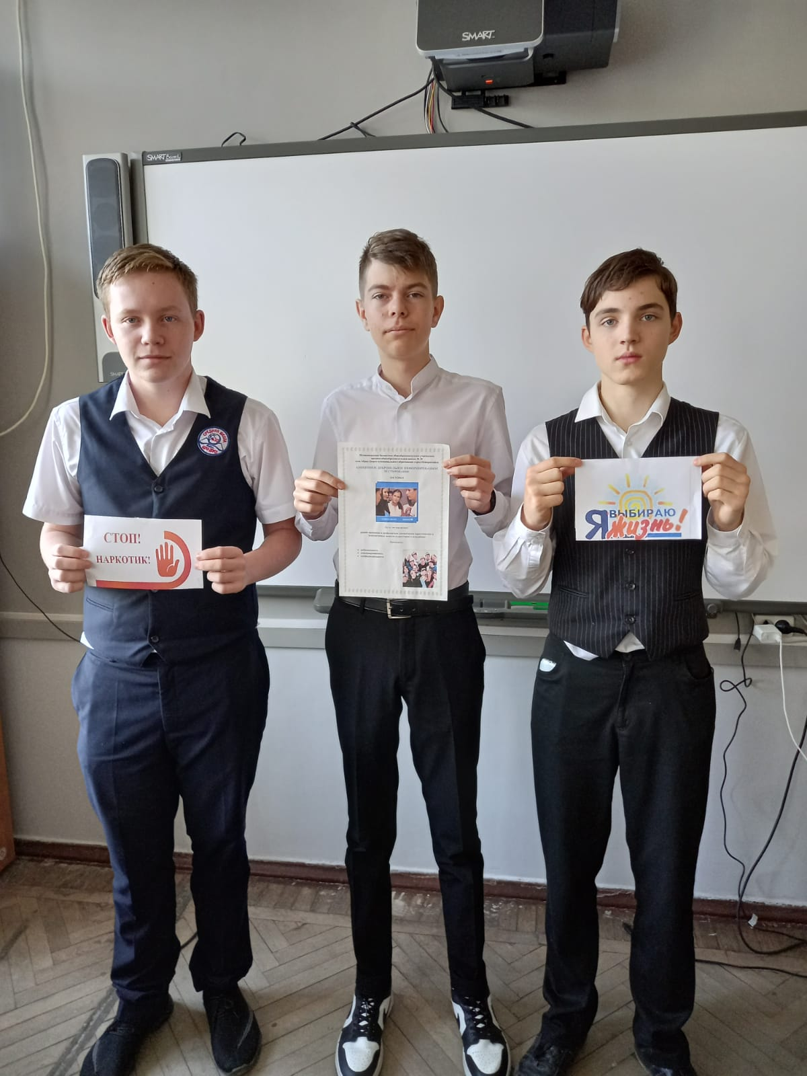
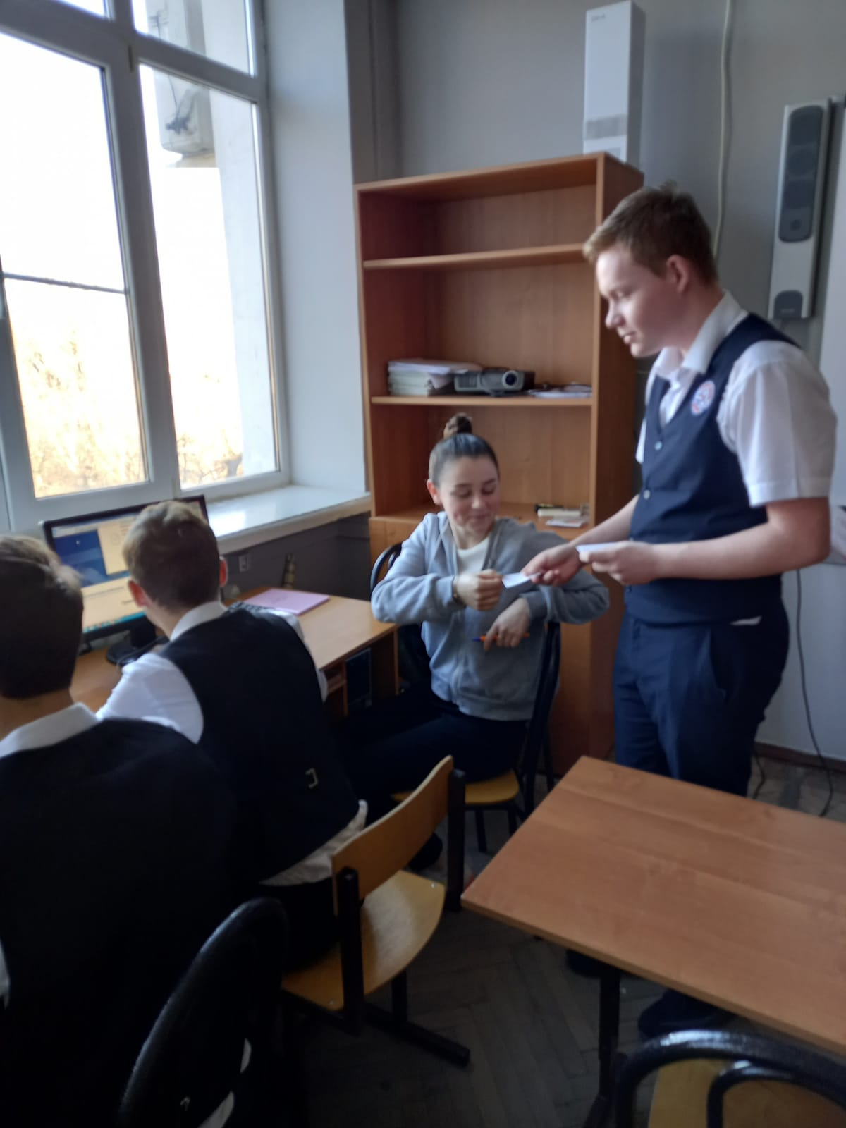
22.11.2021 г. провели лекцию «Вредные привычки» в 9 классе, раздали памятки с телефонами различных служб (антинаркотическая комиссия в МО г. Новороссийск и т.д.)

